Дистанционное обучение дошкольников
средней группы компенсирующей
направленности с нарушением речи

Тема: «Домашние птицы».
Понедельник  9.01.2023 | Познание  (Формирование целостной картины мира) | Тема: «Обитатели птичника»  https://clck.ru/33EJEa
Среда  11.01.2023 | Познание  ФЭМП  Художественное творчество  Аппликация | Тема: «Порядковый счет».  Приложение 1  Тема: «У солнышка в гостях».  Приложение 2
Четверг  12.01.2023 | Ознакомление с художественной литературой | Тема: «Цыплёнок и утенок» В. Сутеев  https://clck.ru/33EFr3
Пятница  13.01.2023 | Художественное творчество  Аппликация | Тема: «Петушок и курочка»  Приложение 3

Приложение 1
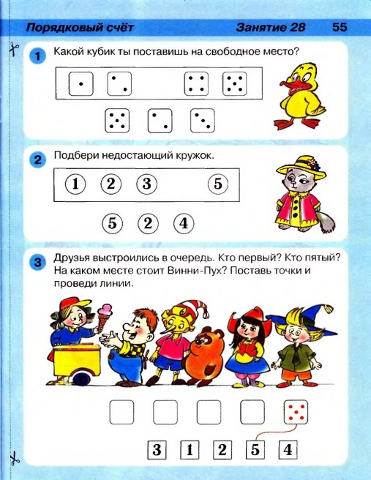
Приложение 2

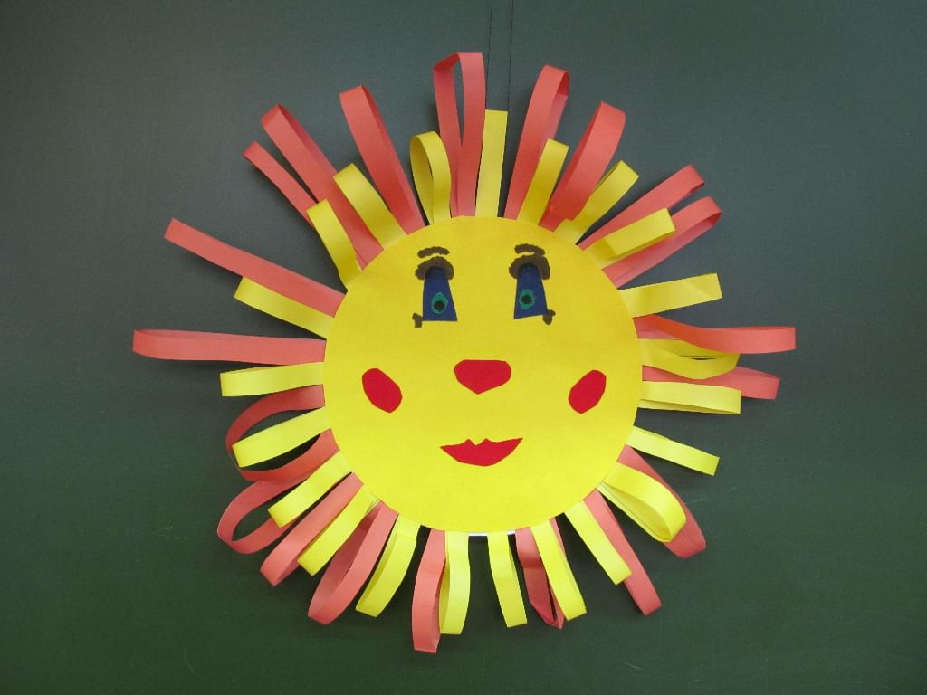
Приложение 3

